淡江時報 第 1140 期
特優教師教學分享 鄭東文談如何腳步輕鬆上講臺
學校要聞
【記者鄭佩維淡水校園報導】教發中心3月24日中午12時在I501舉辦教學特優教師教學分享，邀請化材系教授鄭東文以「腳步輕鬆上講臺」為題分享自身教學經驗，近30位教師參與。

鄭東文首先引用「師者，傳道授業解惑也」說明身為教師應具備的教學態度，而教師同時也是學校運轉的軸心之一，除了進行知識傳遞也對學生影響深刻，即使現今學生與過往不同，仍要堅持做該做的事；其次談到組成學校的要素便是學生，每位學生樣態變化多端，該如何與他們進行對話是教師須面對的課題；最後則提到行政單位亦是最核心的一部分，更要思考如何透過教育本質說服社會並達到學校目標。

對於教學方式，鄭東文勉勵在座教師在腳步輕鬆上講臺前應做到三步驟：「課前準備」、「腳力訓練」與「準時進場」，他認為無論新舊課程，在開始上課前應做好備課和模擬交流；教師們若能培養運動習慣，不僅能藉以消除上課壓力，也能維持體能，健康的狀態也讓學生有耳目一新的感覺；上課鈴響前提早到教室準備更能讓教學從容不迫。

如何鼓勵學生快樂學習，鄭東文提出「好團隊 1+1大於2」，需要彼此間技術互補、合作無間及鼓勵體諒，他也認為學生在修習專業課程外，也應當多修習通識課程，並參加社團活動培養健全態度。在教學成效方面，鄭東文建議教師們不用過度在意教學評量滿意度，將其作為自我評估與省思及後續教學參考即可。交流時間有教師提問如何面對不同型態的學生？鄭東文建議對於基礎薄弱學習者，應要求他們不輕言放棄，畢竟學習過程向來辛苦，堅持下去或許能找到轉機並體驗到學習的快樂。

中文系講師戴君珉分享，講座中提到教師準時進教室，他認為非常重要，因為可先感受教室的氛圍，有利教學的實施；另外鼓勵學生快樂學習，雖然有點難度，但他會嘗試分享自己的經驗供學生們參考，讓他們不輕易放棄學習機會；至於學生對課程的要求，他認為可以透過問卷進行了解後，斟酌調整授課內容。
2022/04/14

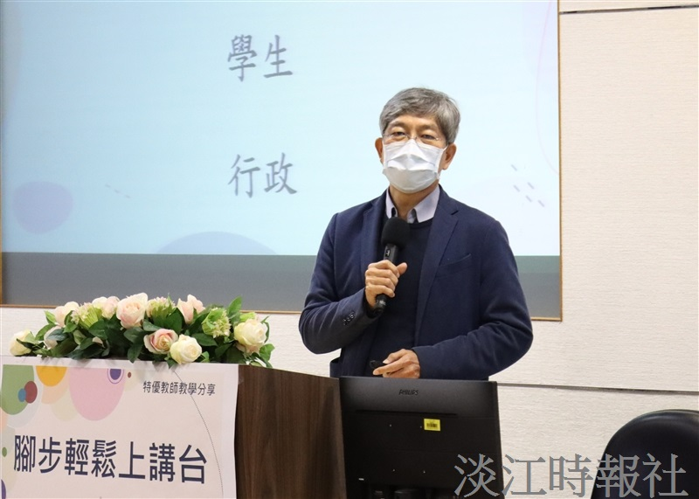
特優教師教學分享，化材系教授鄭東文談如何「腳步輕鬆上講臺」。（攝影／鄧晴）

